Федеральное государственное бюджетное образовательное учреждение высшего образования
«Сибирский государственный университет
телекоммуникаций и информатики»
Кафедра ПМ и К

Курсовая работа
По дисциплине: «Объектно-ориентированное программирование»
Тема: «Круговое движение с вращением составного графического объекта»

Выполнил: студент II курса
ИВТ, гр. ИП-713
Михеев Н.А.
Проверил: ассистент
Суходоева Н.Н.

Новосибирск 2018

Содержание
- Постановка задачи……………………………………………………………3
- Иерархия классов………………………………………………………..……3
- Описание алгоритма основной программы…………………………………4
- Результаты работы……………………………………………………………5
- Заключение……………………………………………………………………6
- Программная реализация……………………………………………….……7

- Постановка задачи
Круговое движение с вращением составного графического объекта.
- Иерархия классов
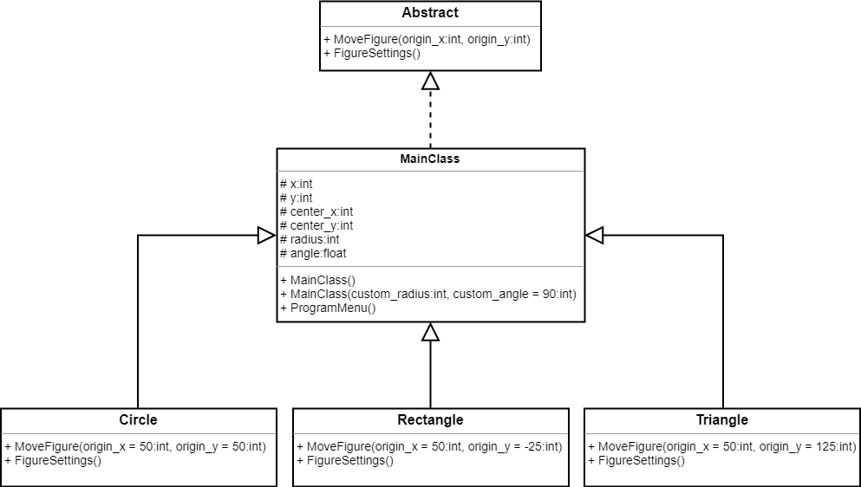
Рис. 1 – UML- диаграмма классов
Класс Abstract – абстрактный класс, в нем находятся два чистых виртуальных метода MoveFigure() и FigureSettings(). Этот класс служит основой для всех производных классов.
Класс MainClass наследует Abstract и содержит:
- Переменные, необходимые для задания начального положения графического объекта (x, y), значение радиуса движения объекта (radius), центр графического окна (center_x, center_y), угол начального движения объекта (angle)
- Перегрузку конструктора MainClass()
- Дружественную функцию ProgramMenu()

Класс Circle наследует MainClass и содержит:
- Функцию движения части графического объекта, в данном случае круга (MoveFigure), у которой заданы параметры по умолчанию (int origin_x = 50, int origin_y = 50)
- Функцию определения цветов и обводки части графического объекта

Класс Rectangle наследует MainClass и содержит:
- Функцию движения части графического объекта, в данном случае прямоугольника (MoveFigure), у которой заданы параметры по умолчанию (int origin_x = 50, int origin_y = -25)
- Функцию определения цветов и обводки части графического объекта

Класс Triangle наследует MainClass и содержит:
- Функцию движения части графического объекта, в данном случае труегольника (MoveFigure), у которой заданы параметры по умолчанию (int origin_x = 50, int origin_y = 125)
- Функцию определения цветов и обводки части графического объекта

- Описание алгоритма основной программы
Основная програма подключает необходимые для ее функционирования библиотеки (SFML, iostream и модуль с описанием классов).
Затем, в функции main() вызывается функция ProgramMenu() в которой пользователю предлагается запустить графическую часть программы или закрыть ее. Если выбран вариант с запуском, то создаются объекты классов для фигуры_A и фигуры_B, создается объект окна с разрешением 800х800 пикселей и настройками сглаживания AntiAliasing x8, происходит отрисовка этих объектов и их движения.

- Результат работы
На рисунке 2 изображено стартовое меню, где пользователю предлагается запустить графическую часть программы или закрыть все. Реализованно с помощью дружественной функции.
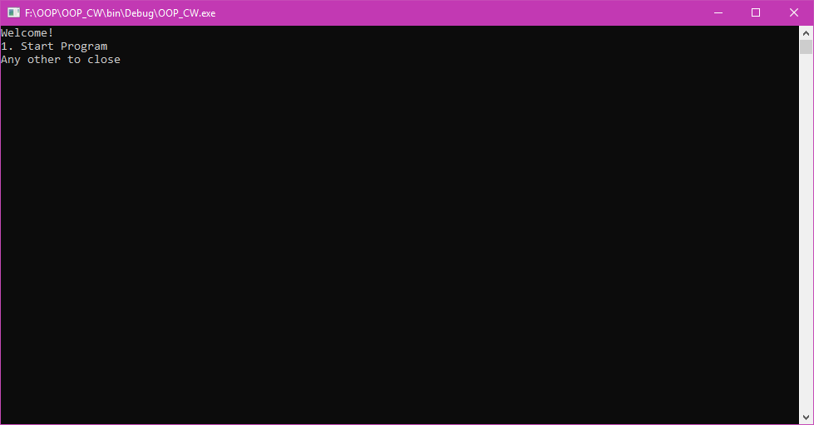
Рис.2 – меню программы, реализованное с помощью дружественной функции
На 3 рисунке работа графической части программы.
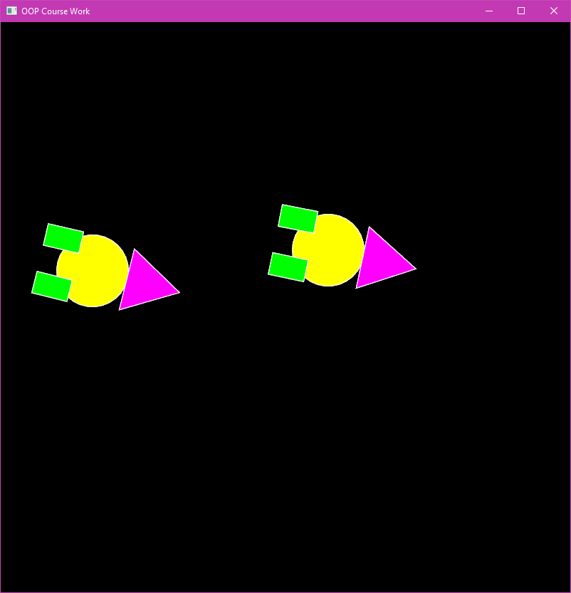
Рис.3 – графическая часть программы

- Заключение
При написании курсовой работы использовались такие принципы объектно ориентированного программирования, как наследование, полиморфизим, инкапсуляция.
Наследование – конструирование новые, более сложных производных классов-потомков, из уже имеющихся базовых классов-родителей с помощью добавления новых полей и/или методов. Полиморфизим – механизм, обеспечивающий возможность определения различных описаний некоторого единого метода (единого по названию) для классов различного уровня иерархии. Инкапсуляция – механизм скрытия данных внутри объекта. Для создание объектов в классе существуют конструкторы, которые были использованы для установки центра графического окна, для обозначения радиуса движения фигур и начального угла, была реализована их перегрузка.
Так же использовались чистые виртуальные методы, которые послужили основой для функций в наследуемых классах и абстрактный класс. Чистые виртуальные методы – методы, которые объявляются в базовом классе как виртуальные и не содержащие описания выполняемых действий. Абстрактный класс – класс, в котором есть хотя бы один чистый (обнуленный) виртуальный метод. Дружественная функция – функция, которая не является компонентом класса, но имеют доступ ко всем его компонентам. Параметр по умолчанию - параметр функции, который имеет определенное значение по умолчанию. Если пользователь не передает в функцию значение для параметра по умолчанию, то будет использоваться значение по умолчанию.

- Программная реализация
Файл main.cpp
#include <SFML/Graphics.hpp>
#include <iostream>
#include "couse_lib.h"

int main()
{
ProgramMenu();

int custom_radius = 100; //Change it for A-Figure movement
Circle ACircle(custom_radius); //A-Figure initialization
Rectangle ARectangle_1(custom_radius);
Rectangle ARectangle_2(custom_radius);
Triangle ATriangle(custom_radius);

Circle BCircle; //B-Figure initialization
Rectangle BRectangle_1;
Rectangle BRectangle_2;
Triangle BTriangle;

sf::ContextSettings settings;
settings.antialiasingLevel = 8; //AntiAliasing for figures
sf::RenderWindow window(sf::VideoMode(800, 800), "OOP Course Work", sf::Style::Default, settings); //window initialization

while (window.isOpen())
{
sf::Event event;
while (window.pollEvent(event))
{
if (event.type == sf::Event::Closed)
window.close();
}
sf::sleep(sf::milliseconds(10));

ACircle.FigureSettings(); //A-Figure draw
ACircle.MoveFigure();
window.draw(circle);

ARectangle_1.FigureSettings();
ARectangle_1.MoveFigure(50);
window.draw(rectangle);

ARectangle_2.FigureSettings();
ARectangle_2.MoveFigure(-20);
window.draw(rectangle);

ATriangle.FigureSettings();
ATriangle.MoveFigure();
window.draw(triangle);
///////////////////////////////////////////////////////////////////////////////////////////////////////////////////////////////////////////////////////////////////////////////////////////
BCircle.FigureSettings(); //B-Figure draw
BCircle.MoveFigure();
window.draw(circle);

BRectangle_1.FigureSettings();
BRectangle_1.MoveFigure(50);
window.draw(rectangle);

BRectangle_2.FigureSettings();
BRectangle_2.MoveFigure(-20);
window.draw(rectangle);

BTriangle.FigureSettings();
BTriangle.MoveFigure();
window.draw(triangle);

window.display();
window.clear();
}
return 0;
}

Файл course_lib.h
#ifndef COURSE_LIB_H
#define COUSE_LIB_H

using namespace std;

sf::CircleShape circle(50);
sf::RectangleShape rectangle(sf::Vector2f(30, 50));
sf::CircleShape triangle (50, 3);

class Abstract
{
public:
virtual void MoveFigure(int origin_x, int origin_y) = 0; //pure virtual function
virtual void FigureSettings() = 0;
};

class MainClass: public Abstract
{
protected:
int x; //x axis coordinate
int y; //y axis coordinate
int center_x; //window center x
int center_y; //window center y
int radius; //movement radius
float angle; //angle
public:
explicit MainClass() : center_x(400), center_y(400)//basic data constructor
{
angle = 0;
radius = 275;
}
explicit MainClass(int custom_radius, int custom_angle = 90) //basic data constructor overloading
{
center_x = 400;
center_y = 400;
angle = custom_angle;
radius = custom_radius;
}
friend void ProgramMenu(); //friendly function
};

class Circle: public MainClass
{
using MainClass::MainClass;
public:
void MoveFigure(int origin_x = 50, int origin_y = 50)
{
circle.setPosition(x, y);
x = center_x + radius * cos(angle);
y = center_y + radius * sin(angle);
angle = angle - 0.01;
circle.setOrigin(origin_x, origin_y);
circle.rotate(2);
}
void FigureSettings()
{
circle.setFillColor(sf::Color::Yellow);
circle.setOutlineThickness(1);
circle.setOutlineColor(sf::Color::White);
}
};

class Rectangle: public MainClass
{
using MainClass::MainClass;
public:
void MoveFigure(int origin_x = 50, int origin_y = -25)
{
rectangle.setPosition(x, y);
x = center_x + radius * cos(angle);
y = center_y + radius * sin(angle);
angle = angle - 0.01;
rectangle.setOrigin(origin_x, origin_y);
rectangle.rotate(1);
}
void FigureSettings()
{
rectangle.setFillColor(sf::Color::Green);
rectangle.setOutlineThickness(1);
rectangle.setOutlineColor(sf::Color::White);
}
};

class Triangle: public MainClass
{
using MainClass::MainClass;
public:
void MoveFigure(int origin_x = 50, int origin_y = 125)
{
triangle.setPosition(x, y);
x = center_x + radius * cos(angle);
y = center_y + radius * sin(angle);
angle = angle - 0.01;
triangle.setOrigin(origin_x, origin_y);
triangle.rotate(2);
}
void FigureSettings()
{
triangle.setFillColor(sf::Color::Magenta);
triangle.setOutlineThickness(1);
triangle.setOutlineColor(sf::Color::White);
}
};

void ProgramMenu()
{
int button;
cout << "Welcome!" << endl;
cout << "1. Start Program" << endl;
cout << "Any other to close" << endl;
cin >> button;
switch(button)
{
case 1:
break;
default:
terminate();
break;
}
}
#endif // COURSE_LIB_H

